Giới thiệu sách: Pippi Tất dài – Cô bé mạnh mẽ nhất thế giới
Pippi Tất dài (Pippi Longstocking) là một trong những tác phẩm thiếu nhi nổi tiếng nhất của văn học Thụy Điển và thế giới, được sáng tác bởi nhà văn Astrid Lindgren – người mẹ tinh thần của hàng loạt nhân vật thiếu nhi kinh điển. Cuốn sách đầu tiên về Pippi được xuất bản năm 1945, mở đầu cho một loạt truyện hài hước, kỳ thú và đầy tính nhân văn xoay quanh nhân vật chính đặc biệt này.
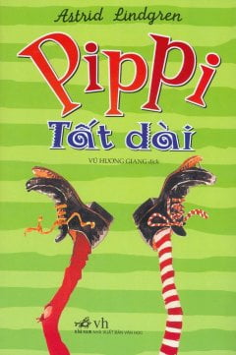
Nhân vật chính, Pippi Tất dài, là một cô bé có mái tóc đỏ buộc hai bên, mặc chiếc váy loe rộng cùng đôi tất không đồng màu – vừa lập dị vừa đáng yêu. Pippi sống một mình trong ngôi nhà mang tên “Biệt thự Quái chiêu” cùng chú khỉ nhỏ tên ông Nilsson và chú ngựa trắng có đốm đen. Pippi không có cha mẹ bên cạnh, nhưng điều đó không khiến cô buồn bã – trái lại, cô sống rất vui vẻ, tự do, và quan trọng nhất là… cực kỳ mạnh mẽ, thậm chí mạnh nhất thế giới.
Pippi không giống bất kỳ đứa trẻ nào khác. Cô không đi học, không tuân theo những quy tắc “bình thường”, và có óc tưởng tượng cực kỳ phong phú. Dù vậy, Pippi lại là một cô bé tốt bụng, hào phóng, luôn sẵn sàng giúp đỡ bạn bè và những người yếu thế. Những trò nghịch ngợm của cô đôi khi gây rối loạn cho người lớn, nhưng qua đó, tác phẩm lại thể hiện sự tự do, lòng dũng cảm và trí thông minh của trẻ em – những điều mà người lớn đôi khi đã đánh mất.
Với giọng văn hài hước, tươi sáng và tinh tế, Astrid Lindgren không chỉ tạo ra một nhân vật độc đáo mà còn mang đến thông điệp sâu sắc về quyền tự do, sự khác biệt, và giá trị của tuổi thơ. Pippi Tất dài đã trở thành một biểu tượng trong văn học thiếu nhi, được dịch ra hơn 90 ngôn ngữ và chuyển thể thành phim, hoạt hình và kịch sân khấu.

